鸡兔同笼问题
【教学目标】：
1.了解“鸡兔同笼”问题的结构特点，感受古代数学问题的趣味性。
2.会用列表法、假设法解决问题，学会解决“鸡兔同笼”问题的基本策略。
3.体会假设的思想方法在解题中的应用，培养学生的数学阅读和逻辑推理能力。
【教学重难点】：
重点：尝试用不同的方法解决“鸡兔同笼”问题。
难点：用假设法解决“鸡兔同笼”问题。
【教学方法】：
教法：教师采用引导自主阅读、自主读图等自主学习方法，通过适当设计教学内容，让学生亲历列表、图示、假设等解题过程，掌握解决问题的一般策略。
学法：学生以自主探究式学习方法为主，独立阅读、思考、大胆猜测，小组合作学习、展学评学、取长补短。
【教学准备】：
教师：多媒体课件等。
学生：常规学习用具。
【教学过程】：
一、目标导学
（一）温习旧知 ，
三只兔和三只鸡在一个笼子里，一共有几个头?一共有几只脚?
3+3=6(个) 3×2+3×4=18(只)
答：一共有6个头，一共有18只脚。
（二）预习新知
课件出示教材第103页情境图。
“今有雉兔同笼，上有三十五头，下有九十四足，问雉兔各几何?”
师：请同学们仔细阅读课件展示内容，你明白题目的意思吗？谁能用自己的语言描述一下吗?
师生交流后出示：笼子里有若干只鸡和兔。从上面数，有35个头， 从下面数，有94只脚。鸡和兔各有几只？
（三）导入新课，展示目标。
这就是我们今天要研究的“鸡兔同笼”问题。（板书课题：鸡兔同笼）“鸡兔同笼”问题也就是中国古代的趣味数学题“雉兔同笼”问题，“雉兔同笼”问题曾漂洋过海，传到日本、欧洲等国，对世界各国的文明发展起了很大的作用。
【设计意图：引导同学们通过仔细阅读课件展示内容，利用我国古代数学名著《孙子算经》中的数学趣题直接导入新课学习，既让学生感受到了中国数学文化的悠久与魅力，同时激发了学生探究的兴趣和动机，明确了本节课学习的目的与要求。】
二、探究新知
★ 任务驱动一:
1、阅读例1，从题中你了解到了哪些信息?到底有几只鸡、几只兔呢? 写出已知条件和问题。
时间：3分钟
方法：独学、合学、展学
注意：独立思考时，做到绝对安静，不打扰别人。
已知条件：鸡和兔共有8个头和26只脚。
问题：鸡和兔各有几只?
2.先猜猜笼子中可能会有几只鸡和几只兔，把你猜测的数据填写在教材的表格中，在猜测时要抓住鸡和兔一共是8只这个条件。
要确定猜测的结果对不对，只要看鸡的脚和兔的脚的总数是不是26只。
你的答案：鸡有( 3 )只，兔有( 5 )只。
注意：独立计算，不打扰别人。
3.像这样利用表格按顺序列出所有的情况，进而找到问题答案的方法叫列表法。

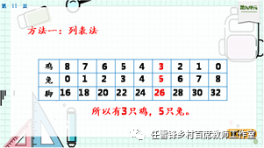

★ 任务驱动二:
如果数据变大了，列举出的情况太多了，列表法还适用吗?还有其他的解题方法吗?
1.假设鸡有8只，也就是假设笼子里全是鸡，则一共有16只脚。小组讨论：为什么只有16只脚?和实际相差多少只脚?
时间：3分钟
方法：独学、合学、展学
注意：讨论时发言的声音小组内听见即可，有困难的同学要学会请教。
独立完成后吧小组选派代表把你的计算过程展示在黑板上，讲讲每步求什么？

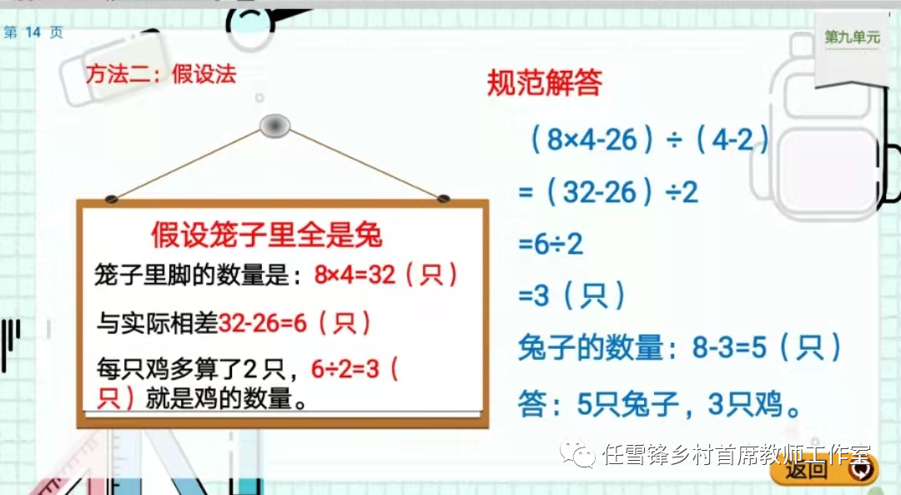
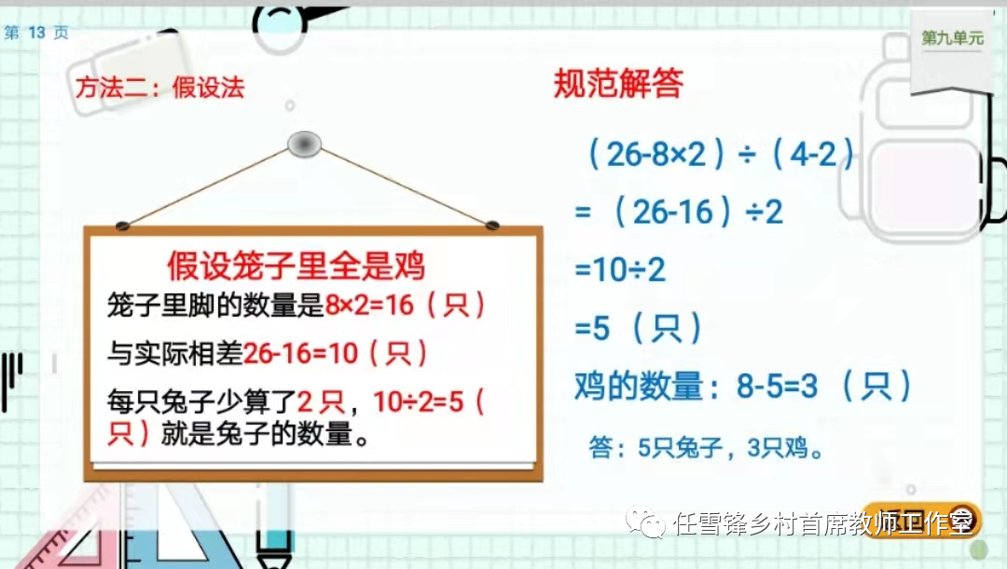
2.在假设法中，如何区分后面鸡和兔的只数呢?用刚才的假设法，假设笼子里全是兔来解决
假设全是鸡，先算出来的是换进去的兔的只数，即兔的实际只数。
假设全是兔，先算出来的是换进去的鸡的只数，即鸡的实际只数。
假设笼子里全是兔。
一共有脚：8×4=32(只)
实际比假设少：32-26=6(只)
一只鸡比一只兔少：4-2=2(只)
鸡的只数：6÷2=3(只)
兔的只数：8-3=5(只)
三、学以致用
用假设法解决预习新知的问题。
假设笼子里全是鸡。
35×2=70(只)
94-70=24(只)
4-2=2(只)
兔：24÷2=12(只)
鸡：35-12=23(只)
【设计意图 “鸡兔同笼”问题原题数据比较大，不利于首次接触该类问题的学生进行探究，因此例1把原题的数量变小，通过化繁为简的思想，先从简单问题入手，有利于学生的探究和操作，并通过假设、猜测、列表、尝试假设法，让学生掌握解决问题的策略和方法。】
四、课堂小结
同学们：分享你的学习收获吧！直接起立分享。
1.“鸡兔同笼”问题可以用列表、假设等多种方法解答。
2.假设法是假设—计算—推理—解答的过程。
3.在解决问题的过程中学会数学阅读。
五、检测固学
（一）课堂检测
阅读理解教材第105页“做一做”第1题。“鸡兔同笼”问题漂洋过海，传到日本等国，就成了“龟鹤问题”。
出示：有龟和鹤共40只，龟的腿和鹤的腿共有112条。龟、鹤各有多少只？
通过阅读文字、图示，你认为“龟鹤问题”和“鸡兔同笼”有什么相识之处？
龟相当于兔，鹤相当于鸡。
阅读理解清楚题意后，请同学们独立完成检测题。
鹤的数量：（40×4-112）÷（4-2）
=（160-112）÷2
=48÷2
=24（只）
龟的数量：40-24=16（只）
答：龟16只、鹤24只。
2、大船能载6人，小船能载4人，全班共38人，一共租了8条船，每条船都坐满了。大、小船各租了几条?
8×6=48(人)
48-38=10(人)
6-4=2(条)
小：10÷2=5(条)
大：8-5=3(条)
答：大船租了3条，小船租了5条。
（二）巩固拓展
自学“阅读资料”
同学们，你们想知道古人是怎样解决这个问题的吗？请同学们自学教材第105页下面的“阅读资料”。
独立阅读材料，读后说说古人的解题策略。
抬腿法—鸡抬起一只脚
【设计意图：自学“阅读资料”，感受“鸡兔同笼”问题的变式，通过让学生解决这些问题，一方面让学生进一步明确“鸡兔同笼”问题的实质，了解其在生活中的广泛应用；另一方面也可以巩固解决这类问题解决的方法；更重要的是在解决问题的过程中引领学生学会数学阅读，培养学生的数学阅读能力。】

